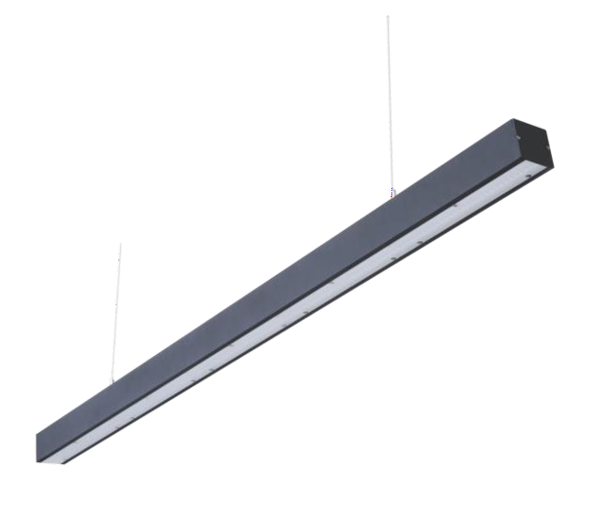
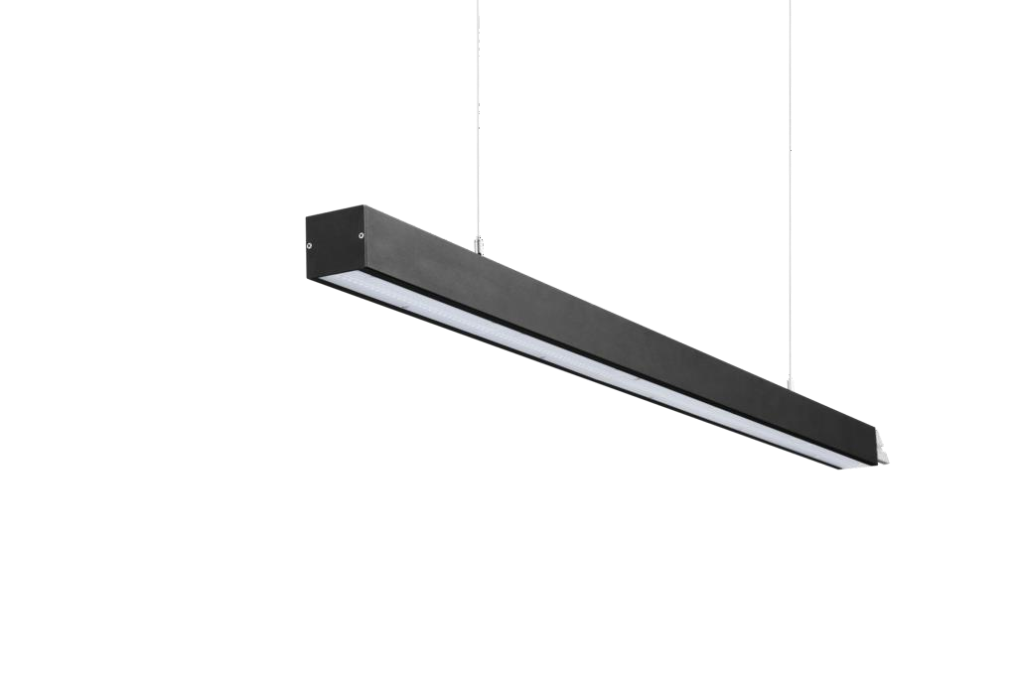
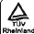
Model Noli
Linear Light

Omschrijving | Waarde
Artikelcode | LL-02-1200-35W | LL-02-1405-55W | LL-02-2000-60W | LL-02-2000-75W
Afmeting | 1200*62*80 | 1405*65*60mm | 2000*65*60mm | 2000*65*60mm
Verbruik LED | 35 Watt | 55 Watt | 60 Watt | 75 Watt
Lichtstroom lumen ca | 5635 lm | 8855 lm | 9500 lm | 12075 lm
Lichtopbrengst in lumen ca | 4900 lm | 7700 lm | 8400 lm | 10500 lm
Branduren | > 50.000 uur
Power factor | > 0,90
Color Rendering Index | 90 Ra
Operating Voltage | AC220-240V
Frequency | 50/60 Hz
Type LED | SMD3030
Stralingshoek | 30º, 60º, 90º, 120º
Lichtkleur | 3000K / 4000K / 6500K
UGR waarde | <19
IP waarde | IP20
IK waarde | IK08
Cover | Transparant (T)
Toepassing | Kantoor, hal, school, winkel etc.
Productgarantie | 5 jaar
Certificaten | CE, ROHS, TÜV, UL, SAA
Opties | Dali dimbaar

www.useled.nl – info@useled.nl
V2021/03

